**1、运行文件夹里的minerProxy5.exe**

**2、打开浏览器输入http://127.0.0.1:18888,个别用户若无法进入请重新打开minerProxy5.exe，或点击黑框内并按几下回车。**

**3、复制运行框里的token，输入到浏览器里**

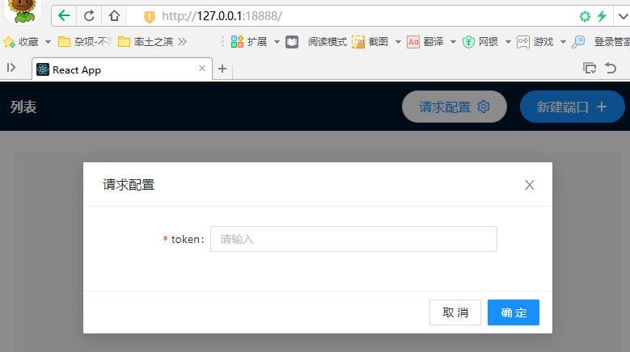

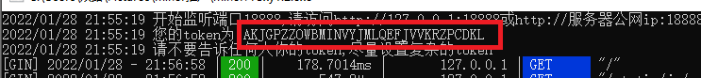

1. **在浏览器里点击新建端口，选择抽水模式或转发模式，转发模式只需要设置矿池地址和转发服务器的端口。**

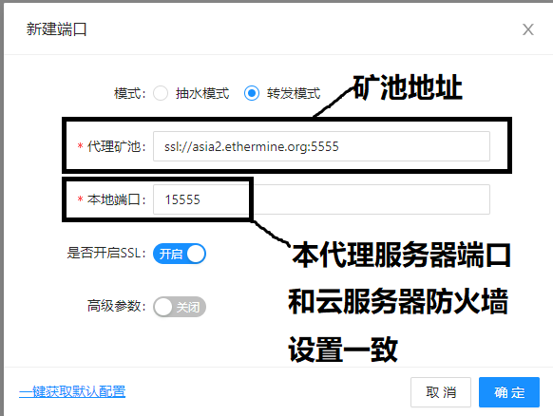

**抽水模式设置如下图：**

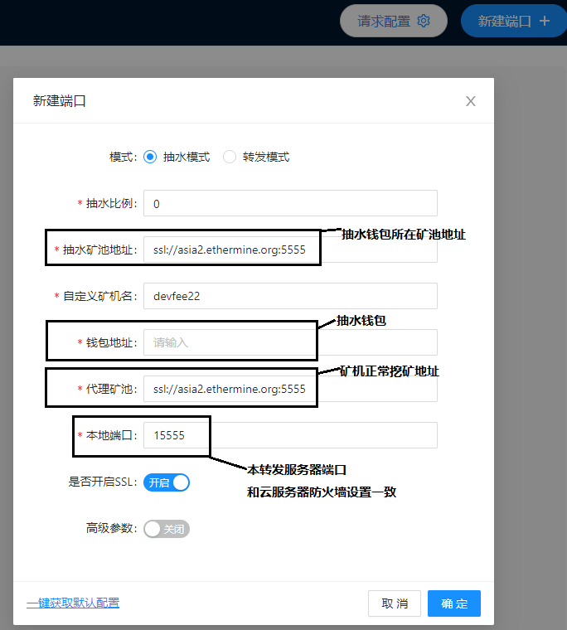

**可以新建不同的端口，开启ssl模式或不开启ssl模式的端口，抽水模式的端口或转发模式的端口，可以把不同的端口发给不同的矿机或不同的矿工用不同的端口。**

***这里设置的端口必须要在服务器的防火墙设置上开启，具体方法请查看文件夹内转发服务器和矿机设置文档。***

1. **把矿机矿池地址设置为转发服务器（小白请看文件夹内转发服务器教程），好了，可以开始愉快的挖矿或者愉快的抽水了！**